**DOM**

El Modelo de Objetos del Documento, o DOM por sus siglas en inglés, es un lenguaje API del Consorcio World Wide Web (W3C) para acceder y modificar documentos XML. Una implementación del DOM presenta los documento XML como un árbol, o permite al código cliente construir dichas estructuras desde cero para luego darles acceso a la estructura a través de un conjunto de objetos que implementaron interfaces conocidas.

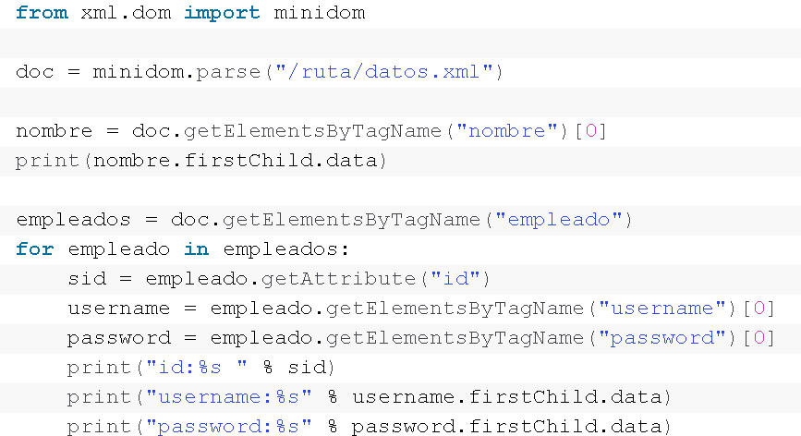Ejemplos:

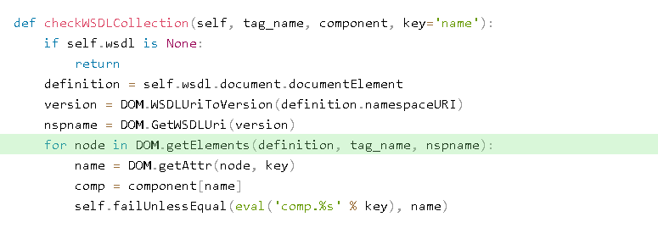

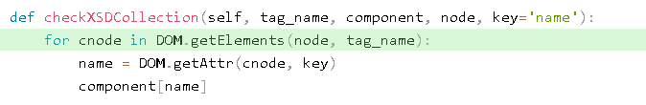

**Xpath**

Xpath es un módulo que es parte de la librería xml.etree. Xpath provee una serie de expresiones para localizar elementos en un árbol, su finalidad es proporcionar un conjunto de sintaxis, por lo que debido a su limitado alcance no se considera un motor en si mismo.

A continuación se mostrara un ejemplo del uso de Xpath:

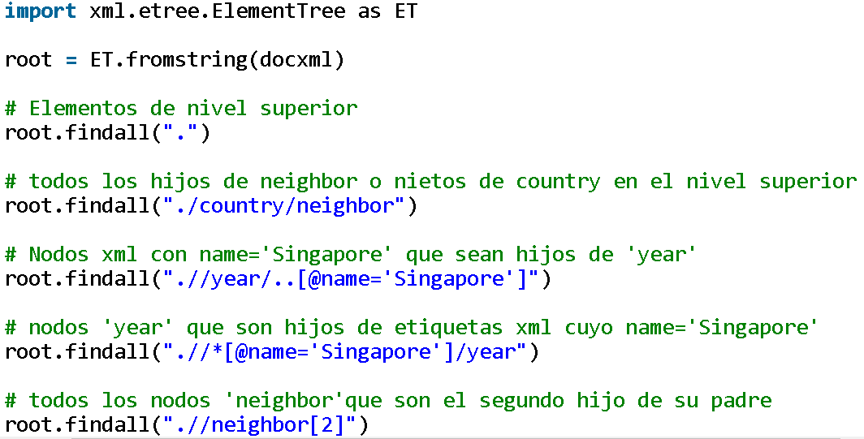

Ejemplo de uso de Xpath dentro de una sentencia xml:

